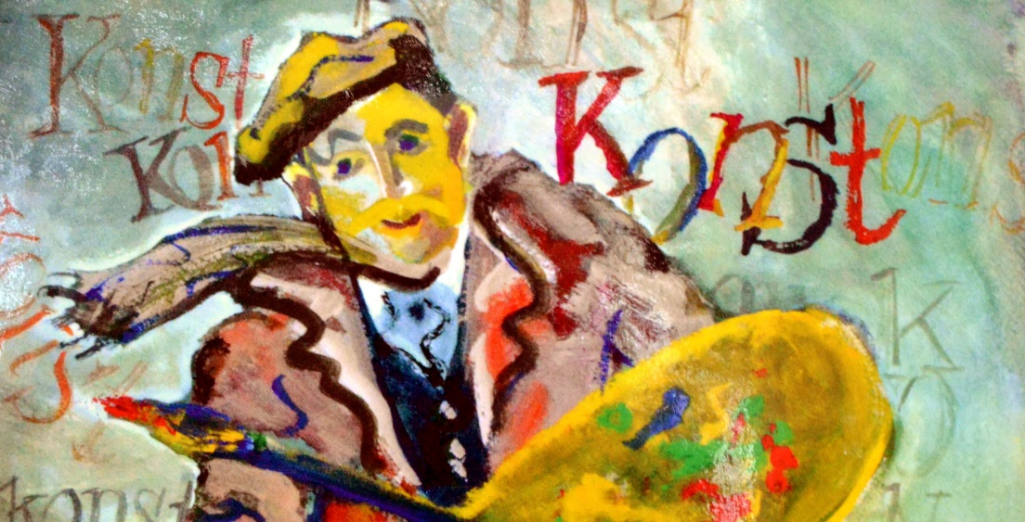

Ateljégruppen Sofiamålarna bjuder in till
VÅRSALONG
Lördag 23 april - Söndag 24 april
Kl. 12.00 – 17.00

Servering och konstlotteri
Färgargårdstorget 5

Välkomna!
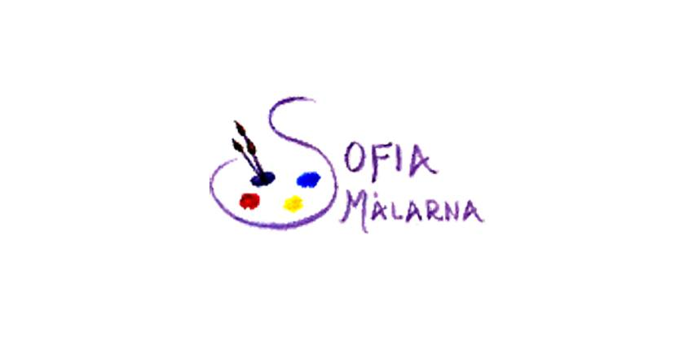
www.sofiamalarna.se

